**ОРГАНИЗАЦИЯ РАБОТЫ**

**С ДЕТЬМИ С АУТИЗМОМ В УСЛОВИЯХ КЛАССА**

**ИНТЕГРИРОВАННОГО ОБУЧЕНИЯ И ВОСПИТАНИЯ**

Лащ Галина Владимировна,

учитель-дефектолог

ГУО «СШ №5 г. Добруша»

Делая первые шаги по пути инклюзивного образования, наиважнейшей задачей педагогов учреждений образования является принятие особого ребенка таким, какой он есть: с его склонностями и потребностями, характером и темпераментом. А также привитие всем участникам образовательного процесса принципов толерантности, включающих уважение и понимание индивидуальности ребенка с особенностями в развитии.

Хочется поделиться опытом работы в данном направлении. С сентября 2016 года в нашей школе в составе учащихся 1 класса обучается ребенок с аутизмом. Педагоги стараются сделать пребывание ребенка в школе комфортным, безопасным, интересным и познавательным. Для организации деятельности учащегося на уроке учителем-дефектологом подготовлено визуальное расписание учебных занятий и картинкой (приложение). К минимуму сведены отвлекающие факторы: игрушки, игры, компьютер. Одним из важных направлений в коррекционной работе с аутичными детьми является развитие общей и мелкой моторики. Поэтому на учебных и коррекционных занятиях проводятся подвижные физкультминутки с проговариванием стихотворного текста, способствующие развитию общей моторики и созданию положительного эмоционального настроя.

**«Дениска»**  **«Зайка»**

Утром мальчик наш проснулся, Зайка серенький сидит

Потянулся, улыбнулся. И ушами шевелит.

Раз – водою он умылся, Зайке холодно сидеть,

Два – он бодро покружился, Надо лапочки погреть.

Три – нагнулся и присел. Хлоп-хлоп надо лапочки погреть.

На четыре – полетел. Зайке холодно стоять,

И на место тихо сел. Надо зайке поскакать.

Скок-скок надо зайке поскакать.

Особые трудности испытывает ребенок при овладении графическими навыками: искажение начертания буквы, неровность нажима при письме, неравномерность расположения букв в слове. На уроках проводится работа по развитию и уточнению тонких движений кисти руки (шнуровка, нанизывание бус, застегивание пуговиц). Используются изготовленные руками педагогов игры «Тактильные ладошки», «Цветочная змейка», «Цветные цилиндры», а также массажёры для пальчиков, трафареты и многое другое. Герои пальчикового и настольного театра способствуют не только развитию мелкой моторики руки, поддержанию положительного эмоционального настроения, но и развитию связной речи: ребенок проговаривает слова или звукоподражания сказочного героя, договаривает фразу, начатую педагогом, с помощью учителя пересказывает сюжеты знакомых сказок.

Для того чтобы учащиеся класса и их родители стали с пониманием и терпением относится к мальчику, проводились индивидуальные беседы, круглые столы, родительские собрания следующей тематики: «Интегрированный класс: за и против», «Разные возможности – равные дети». На Новогоднем утреннике и празднике Рождества мальчик вместе со всеми детьми класса рассказывал стихотворение, танцевал со сверстниками. У мальчика наблюдается положительный эмоциональный отклик на музыку, движения под музыку. Мы считаем, что внеклассные мероприятия помогают социализации ребенка с особенностями, а также воспитывают у всех учащихся чувства дружбы, милосердия, взаимопонимания и взаимопомощи.

Подводя итог можно отметить, что наша школа находиться на пути преодоления социальной изолированности путем включения ребенка с особенностями психофизического развития и его родителей в образовательный процесс. Школа дает ему не только знания, умения и навыки, но и включает в социальные контакты. Каждый ребенок может быть счастливым. А счастлив он будет только тогда, когда окружен заботой, вниманием и пониманием со стороны окружающих взрослых и сверстников.

Приложение

ПОНЕДЕЛЬНИК

1 урок. ЧЕЛОВЕК И МИР



2 урок. МАТЕМАТИКА

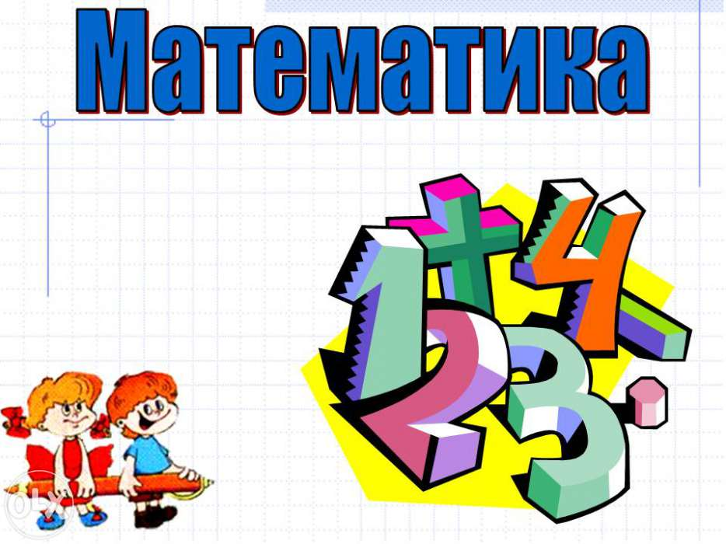

ВТОРНИК



1 урок. МАТЕМАТИКА

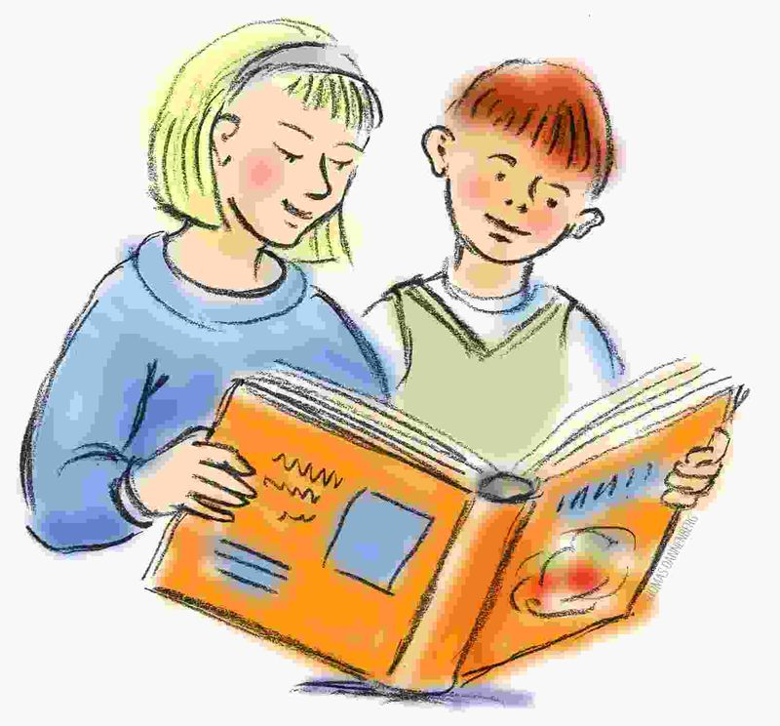

2 урок.

ЧТЕНИЕ

3 урок.

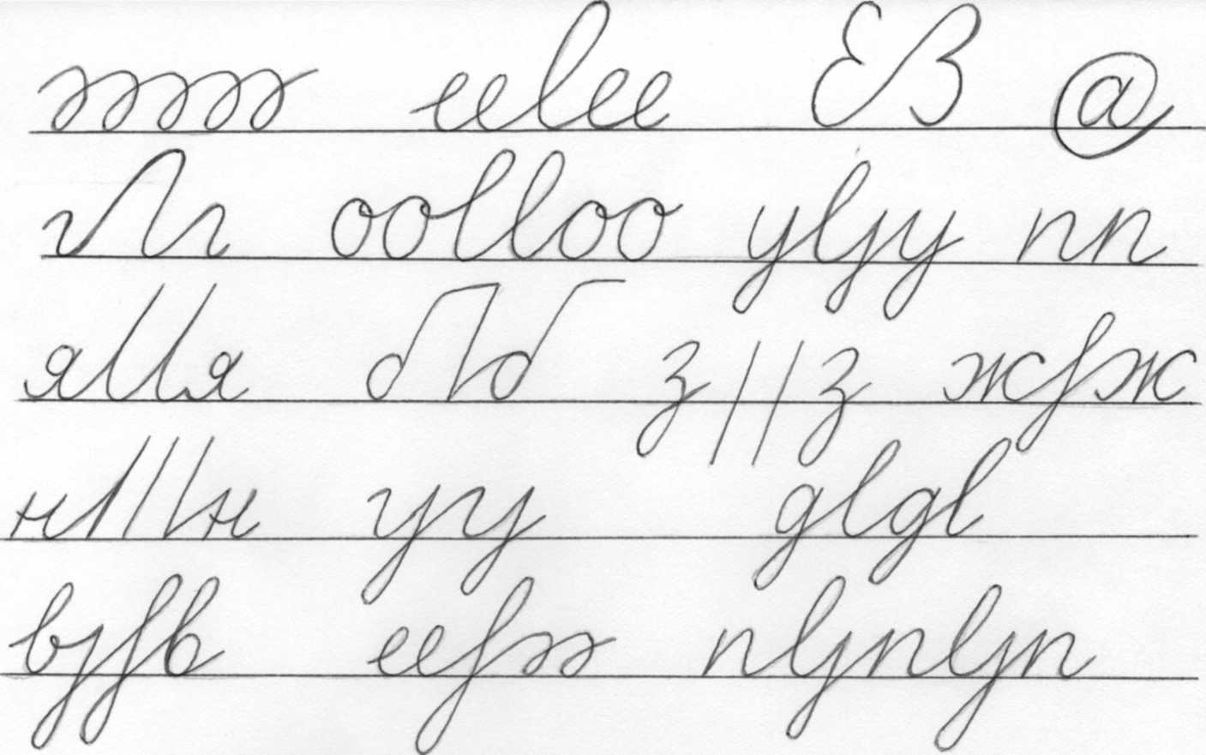

ПИСЬМО